教工使用手册
1.手机访问地址：http://210.36.200.13:8899/，打开图一界面，点击“立即注册”
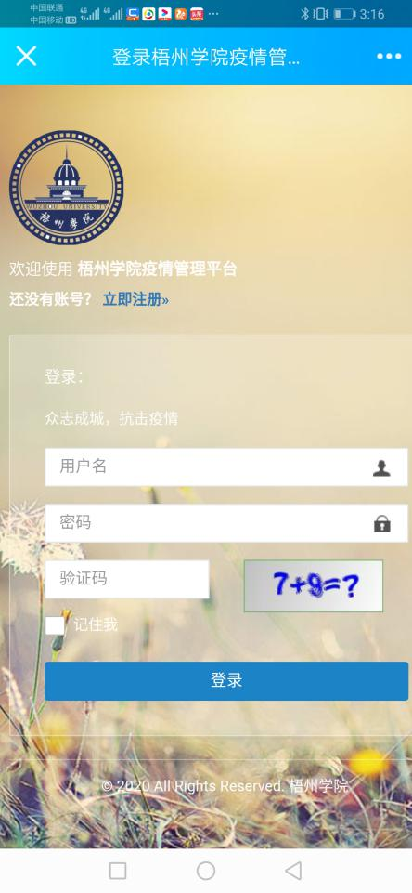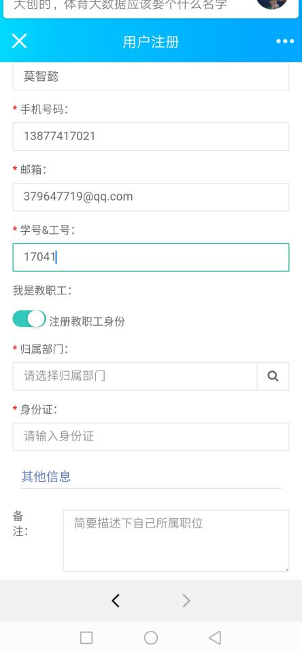
图一 图二
2.点击注册后填写教职工信息，请正确输入您的身份证号。
注意：教师工号请使用教务系统登录号，如果没有教务系统工号，请以身份证号后8位作为您的工号
3.保存后会返回登录界面如图一，用户名为工号，密码默认为身份证号后8位

4.完善个人信息，登录后要求完善个人信息，主要完善省市县及详细地址，请填写目前你所在的详细地址，不要填成籍贯。
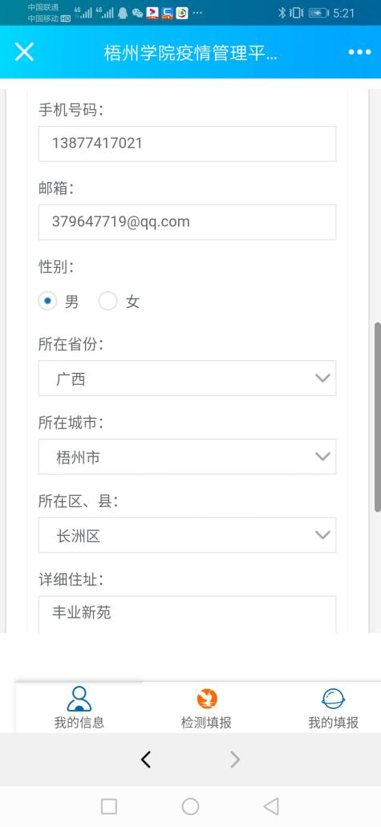
图 三
5.填报检测数据。在屏幕下方点击“检测填报”，填报本人的检查数据，日期不能修改，测试温度请按要求填写。下拉保存即可
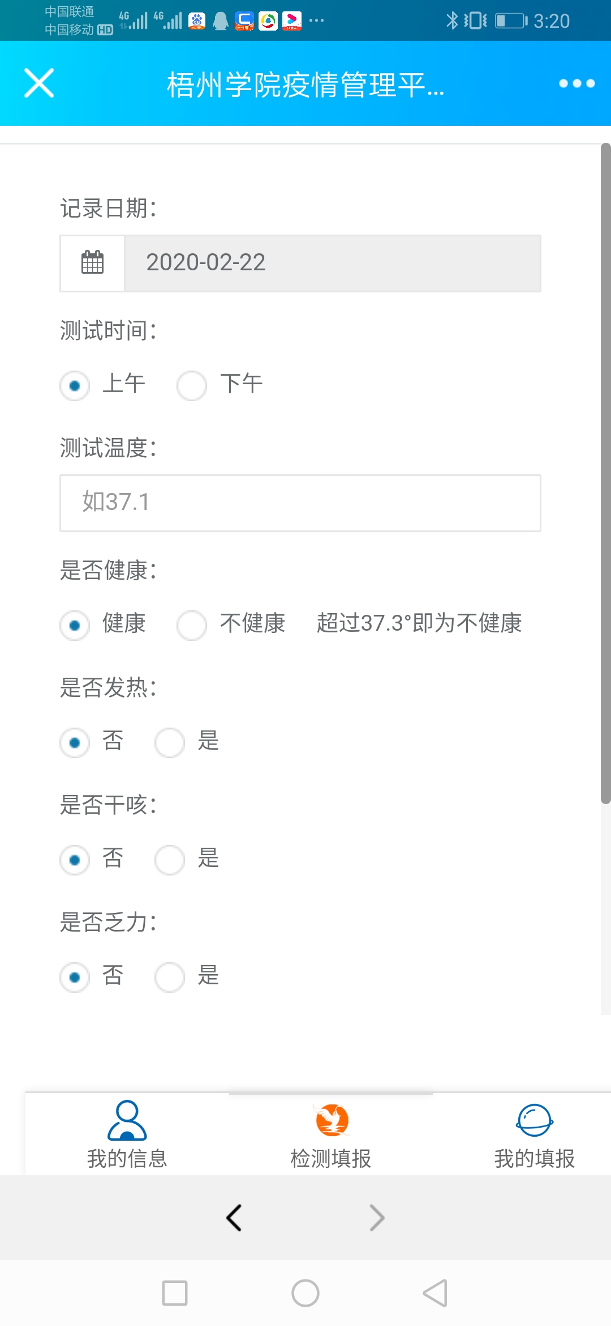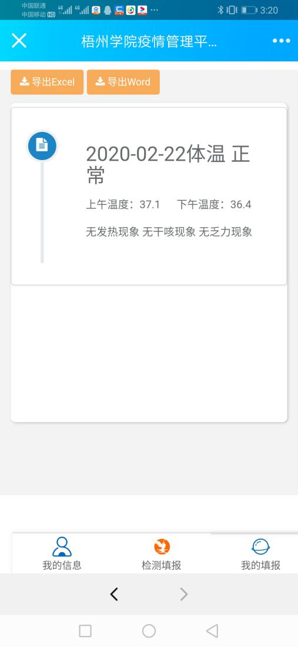
图 四 图 五
6.查看本人历史填报记录。点击屏幕下方“我的填报”，可查看本人历史填报记录，如图五所示，只能删除，不能修改。如需修改请重新填报。

